Những tỷ phú nông dân trẻ
TP - Lớn lên từ những miền quê nghèo nhưng bằng sự năng động, sáng tạo, khát khao làm giàu trên chính mảnh đất quê hương, 3 ông chủ nhận giải thưởng Lương Định Của năm 2014 (do T.Ư Đoàn trao tặng) đã có trong tay tiền tỷ khi tuổi đời còn rất trẻ.
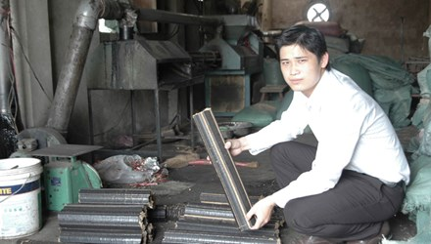
Lê Trường An tại xưởng sản xuất củi trấu sinh học
Biến phế thải nông nghiệp thành tiền tỷ
Từng là một kỹ sư cơ khí có công việc ổn định ở Hà Nội nhưng mỗi lần về quê (Giao Thủy, Nam Định), Lê Trường An, sinh năm 1990, luôn trăn trở bởi thực trạng phế thải nông nghiệp như vỏ trấu, rơm rạ, mùn cưa bị người dân mang đi đốt tràn lan, gây ô nhiễm môi trường.
Trong một lần đi công tác miền Tây, Trường An được tiếp cận với nhà máy sản xuất củi trấu (loại chất đốt làm từ vỏ trấu) phục vụ sản xuất công nghiệp. Trường An nảy ra sáng kiến về quê hương Nam Định xây dựng nhà máy tương tự. Nghĩ là làm, chàng kỹ sư trẻ quyết định nghỉ việc ở Hà Nội, xách ba lô về quê xây dựng dự án sản xuất củi đốt công nghiệp từ phế phẩm nông nghiệp.
Tuy nhiên, khi trình bày ý tưởng An gặp phải sự phản đối của gia đình, bạn bè. Bởi mô hình này quá mới mẻ, ở Nam Định chưa có ai làm. Để thuyết phục bố, An dẫn bố đi tham quan thực tế một số nhà máy sản xuất ở Bắc Ninh, Hải Phòng. Dần dần, An được bố và một người chị họ ủng hộ cho vay vốn 200 triệu đồng.
Đầu năm 2013, An quyết định xây dựng nhà xưởng quy mô 1.000 m2. Chiếc máy đầu tiên, An đặt mua tận trong Nam. Một mình An đi khắp các làng xóm thu mua vỏ trấu, mùn cưa để làm nguyên liệu, gõ cửa khắp các nhà máy sản xuất công nghiệp để tìm đầu ra cho sản phẩm.
“Rất may mắn, trong thời gian ngắn, nhiều Cty đã tin tưởng dùng sản phẩm của chúng tôi. Tiếng lành đồn xa, thông qua website của nhà máy, các đối tác tự tìm đến, chúng tôi không phải vất vả đi tiếp thị nữa”, An cho biết. Hiện, nhà xưởng của An có 2 máy sản xuất và 10 công nhân làm việc thường xuyên. An nhẩm tính, tổng doanh thu mỗi năm đạt 2 – 2,5 tỷ đồng. An đang gấp rút các công đoạn để mua thêm máy và mở rộng quy mô nhà xưởng.
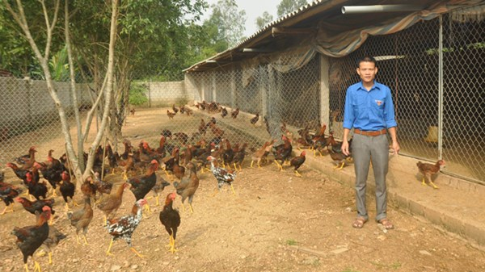
Trần Văn Hải bên đàn gà
Nuôi gà bằng đam mê
Tốt nghiệp cấp III, Trần Văn Hải, sinh năm 1984, ở xã Nghĩa Thuận, thị xã Thái Hòa (Nghệ An) quyết định không thi đại học mà ở nhà phát triển xưởng mộc truyền thống của gia đình. Khi xưởng mộc đang trên đà phát triển, năm 2012, Hải vay vốn mở thêm trang trại nuôi gà thương phẩm. Đây là sở thích từ nhỏ của Hải.
Hải cho biết, lúc còn đi học, anh đã nuôi gà bán lấy tiền mua sách vở, nộp tiền học. Lứa gà đầu tiên thành công ngoài mong đợi, nhưng lứa thứ 2 bị dịch bệnh chết hơn 500 con.
Không nản lòng, Hải cất công tham gia các lớp tập huấn chăn nuôi phát triển kinh tế, đi học hỏi kinh nghiệm ở các mô hình nuôi gà khác, học kiến thức trên ti vi, báo đài. Tích lũy được vốn kiến thức, Hải tự tin về xây dựng thêm chuồng trại, mua thêm gà về nuôi.
“Những gương mặt thanh niên nông thôn nhận giải thưởng Lương Định Của năm nay có sự vượt trội về chất lượng, 35 mô hình đạt doanh thu trên 1 tỷ đồng/năm, trong đó có những mô hình đạt hàng chục tỷ”.
Anh Nguyễn Anh Tuấn, Trưởng ban Thanh niên Nông thôn T.Ư Đoàn
Điều đặc biệt, từ năm 2012, trang trại gà của Hải chưa một lần bị dịch bệnh. Chia sẻ bí quyết, Hải cho biết anh chăm gà rất kỹ, tất cả mọi việc từ vệ sinh, ăn uống, tiêm chích phòng dịch bệnh cho gà đều do anh thực hiện.
Hải bảo, việc nuôi gà là niềm đam mê. Nhờ sự tận tụy, cố gắng mà trang trại gà của Hải ngày càng thành công và lớn mạnh.
Hiện nay, tổng diện tích trang trại 750 m2, với 1.000 con gà thương phẩm, 500 con gà đẻ trứng, mỗi năm xuất hơn 10 tấn gà và 80.000 quả trứng. Doanh thu mỗi năm từ trang trại gà và xưởng mộc của Hải đạt khoảng 1,5 – 1,6 tỷ đồng, giải quyết việc làm thường xuyên cho 5 lao động với mức thu nhập 5 triệu đồng/người. Không chỉ làm kinh tế giỏi, Hải còn được tín nhiệm bầu làm phó bí thư chi đoàn.
Tỷ phú thôn vào vai cán bộ Đoàn
Không chỉ làm ăn kinh tế giỏi, Trần Hoàng Anh, sinh năm 1985, ấp An Phước, xã An Bình, Hồng Ngự (Đồng Tháp) còn là một bí thư Đoàn nhiệt huyết, năng động, tập hợp được đông đảo thanh niên tham gia các phong trào của Đoàn.
Hoàng Anh sinh ra trong một gia đình thuần nông. Ở tuổi 30, nhiều người gọi anh là “lão nông thực thụ”. Ngoài việc canh tác 1,3 ha đất ruộng, anh còn đầu tư 1 máy cày, 5 máy gặt đập liên hợp, giải quyết việc làm cho 30 thanh niên địa phương. Cả ngày đầu tắt mặt tối trên đồng ruộng, máy gặt của Hoàng Anh không chỉ phục vụ nông dân ở Đồng Tháp mà còn sang cả An Giang.
Không dừng lại ở đó, Hoàng Anh còn tham gia các khóa tập huấn dạy chăn nuôi về mở trang trại lợn. Hiện đàn lợn của anh có 30 con heo thịt và 4 con heo nái. Tổng doanh thu hàng năm từ các hoạt động sản xuất, chăn nuôi, dịch vụ nông nghiệp đạt khoảng 1,6 tỷ đồng.
Nhờ sự năng động, sáng tạo trong làm ăn, Hoàng Anh được tín nhiệm bầu làm bí thư ấp An Phước. Để thanh niên trong ấp hào hứng tham gia hoạt động Đoàn, Hoàng Anh thành lập đội bóng tổ chức đi giao lưu với các địa phương khác.
Hằng tháng, anh tổ chức sinh hoạt với nội dung chủ yếu chia sẻ kiến thức làm ăn, khởi nghiệp, nông nghiệp cho thanh niên trong ấp. Ngoài ra, Hoàng Anh còn tổ chức cho thanh niên tham gia các hoạt động phòng chống lụt bão, tình nguyện hè, xây dựng nông thôn mới...

